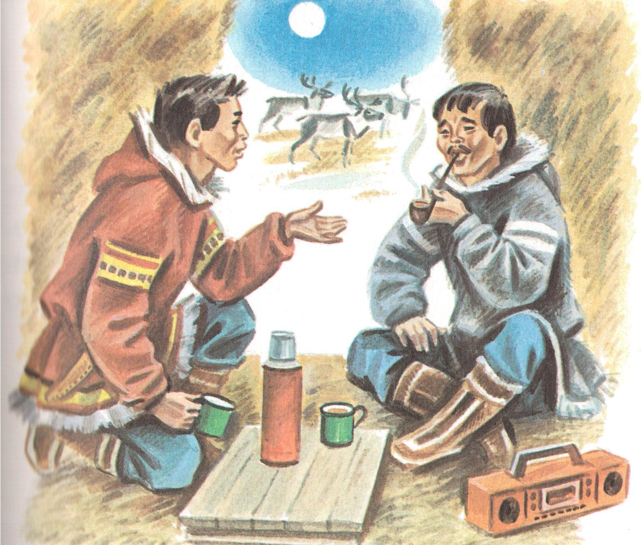

«ПАСТУХ-ПРОФЕССИЯ ГЕРОИЧЕСКАЯ»

Воспитатель Хину Анна Романовна 2012г.

Цель: формирование интереса и уважения к профессии оленевода, расширять кругозор, развитие речи, работа в коллективе, развивать моторику рук.
Предварительная работа: изготовление каркаса оленя из проволоки, обшивание каркаса ватой ( заготовка оленя). Занятие «Одежда» обшивание куклы в национальную одежду.
Оборудование: Оленевод-пастух, олень (образец из проволоки)
Рисунки, фотографии национальной одежды, видео фильмы об оленеводе, мелодии народов севера.
Ход урока:
Прошлое занятие мы посвятили традиционному виду деятельности, собирательству. Какие традиционные виды деятельности местного населения мы знаем? (ответы детей).
Посмотрите пожалуйста видео ролик. (просмотр ролика).
Сегодня мы с вами отправляемся в путешествие в нашу тундру, где познакомимся ближе с очень редкой но очень нужной профессией оленевод-пастух. Послушайте легенду рассказанную когда-то греками.
Будто в стране северного ветра.
Живут счастливые люди.
Им нипочем ни полгода темной ночи,
Ни снег, ни вьюга, ни мороз.
И одежда у них из звериных шкур,
И едят звериное мясо.
Но дух их не звериный, а человечий.
Особенно летом, когда круглые сутки стоит солнце.
Тогда нипочем людям в оленьих шкурах
Ни комариный рой, ни гнус, ни болота,
Ни великая вода, ни дремучий бор.
В тундре длинная и холодная зима, короткое лето. Но оленевод живет и трудится здесь. Он сильный, выносливый. Ни почем ему ни полгода темной ночи, ни снег, ни вьюга, ни мороз. Коренные жители тундры- коряки, чукчи, и т.д.
Главное занятие –оленеводство. Жители севера широко используют загадки в своих произведениях.
В ночь безлюдную до чума.
Кто добраться нам поможет?
Кто разыщет путь по ветру,
Если в тундре бездорожье?
(Олень)
Домашний олень- это уют тундры, чума. Как подарок он дает радость общения между людьми, создает условия для уважительного отношения др.к др.
Очень Авку я люблю,
Свежим хлебом, сочной травкой
Я из рук его кормлю,
Он ведь только из пеленок
Этот Авка – олененок.

Один писатель рассказывал, иногда во время дежурства в стаде, я разговаривал с прирученными оленями, имевшими свои клички, пел им песни….. он благодарно смотрит на меня, шевелит ушами, мотает головой, тычет мордой мне в грудь и внимательно слушает пение.
Ребята а кто пасет оленей?
Любой погоде вопреки
Пастбище обходит молча.
У него на поясе клыки:
Есть медвежьи, есть и волчьи.
Вьюга, вьюга, вьюга на земле.
Все кругом в летящей вате
У огня, сидящие в тепле
Пастуха не забывайте!
-Назовите традиционную одежду пастуха- оленевода?
-Оленные люди? (оленеводы)
-Традиционная обувь пастуха? (плакыт)
-Главный атрибут в мужской одежде оленевода? (пояс)
-Почему у оленеводов пояс с правой стороны? (удобно доставать нож)
-Из чего изготавливают пояс?
-Почему кухлянку называют индивидуальным чумам? (форма одежды конусообразная, подобно чуму, устойчива морозу)
-Главная ценность кухлянки? (мех оленя, который обладает теплозащитными свойствами0
-Как называют шест. Которым управляется упряжка оленей? (Элоэл)
-Что любят есть олени? (ягель)
И север представить
Нельзя без оленя
Олень- это тундры
Пятнистый ковер.
Ее вдохновенье,
Ее откровенье
Олень!
Он в упряжке
Живая струна!
У нас вами есть оленевод, чего ему не хватает? (стада оленей)
(изготовление оленей, раскрашивание уже готовых)
Хорошо жить в тундре, когда человек не изменяет своим привычкам, когда находится в ладу с природой и самим сабой.
Но с детства нам дорог
Наш труд непростой
Чтоб стать пастухом-
И наука нужна и уменье
Не каждый сумеет
Всю тундру пройти до конца
И денно и ношно шагая
По тропам оленьим.

Какие основные виды деятельности местного населения мы знаем?
Самое главное оленеводство, олень- это все. Тепло, уют, наша жизнь. Значит почетна профессия оленевод- пастух. Оленевод бережет национальное достояние. Своими работами вы показали знания родного края.
Почему оленевот- пастух профессия героическая? (ответы детей)
В любую погоду стоит на посту, стережет свое стадо. И ночью, и днем, в снег,дождь,в пургу, в жару он рядом с оленем, со своим стадом.
Подведение итога: на столе расставляем оленей. Чей олень самый лучший? Все олени хороши. Всем спасибо.

